Авторы: Заведующий МБДОУ детского сада
№26 пгт.Ярославский
Долбыш Елена Геннадьевна
Старший воспитатель МБДОУ детского
сада №26 пгт.Яросласвкий
Кочеткова Наталья Викторовна

Реализация регионального компонента в деятельности дошкольного образовательного учреждения.

Дошкольный возраст яркая, неповторимая страница в жизни каждого человека. Именно в этот период начинается процесс социализации, устанавливается связь ребенка с ведущими сферами бытия: миром людей, природы, предметным миром.
Известно, если маленький ребенок не знает своей истории, не видит красоты родного края, не слышит положительной информации о своей стране, крае, у него не сформируется ценностное отношение к Родине, он не сможет полюбить, а значит, в дальнейшем не будет способен отстаивать её интересы и защищать.
Круг социальных, нравственных, духовных ценностей нельзя навязывать ребенку. Их смысл и значение определяется, вырабатывается собственными его усилиями, в процессе непосредственного знакомства и приобщения к той среде, в которой он живет. Необходимо, чтобы ребенок знал свои генетические корни, край в котором живет, имел интерес к тому, что его непосредственно окружает (от природы до малейшего творения рук человеческих). Еще важнее, чтобы он любил все это и хотел сберечь и преумножить. Важно, чтобы ребенок мог через познание истории своего края, людей живущих в нем, увидеть себя и своих сверстников на фоне настоящего. Поэтому сегодня проблема разработки регионального содержания дошкольного образования является актуальной.
Введение регионального компонента в содержание дошкольного образования позволяет организовать в детском саду систематическую и целенаправленную работу по ознакомлению дошкольников с основами краеведения, культурой и историей родного края на доступном уровне.
Прописывая региональный компонент образовательной программы нашего детского сада, мы опирались на накопленный опыт, формы работы, имеющийся по данной тематике. В основу содержания регионального компонента программы был взят научно-познавательный материал о Приморском крае, Хорольском районе, поселке Ярославском.
Вся работа по реализации регионального компонента разбита на несколько направлений:
- Первое направление: природно-климатические особенности родного края.
- Второе направление: национально-культурные и исторические особенности края.
- Третье направление: природа родного края.
Основной целью работы по формированию регионального компонента, явилось развитие духовно-нравственной культуры ребенка, формирование ценностных ориентаций, воспитания гуманной, социально активной, творческой личности, способной понимать и любить родной край.
При разработке целей и задач, направленных на реализацию регионального компонента, мы поняли, что чем разнообразнее способы, формы и приёмы познания мира и его отражения, тем будет выше уровень не только информированности, но и любознательности, увлечённости наших воспитанников.
Уже на протяжении нескольких лет у нас действует собственный «музейный комплекс», включающий эколого-краеведческий музей и мини-музеи в групповых помещениях. Молодая отрасль педагогической науки - музейная педагогика, как нельзя лучше помогает нам в воспитании дошкольников, реализации намеченных целей и задач по приобщению ребенка к национально-культурному наследию.
Представляем опыт работы нашего детского сада по использованию такой формы, как эколого-краеведческий музей, созданного с целью: развития познавательного интереса у воспитанников на основе эколого-краеведческих знаний; воспитание основ музейной культуры, гордости за родной край.
Профиль музея: краеведческий
Жанр: музей - экспозиция
Нами были продуманы экспозиции, собран необходимый материал, изучена литература о родном крае. При создании музея пришлось попробовать себя в роли дизайнеров, краеведов, музееведов, историков. Творческий потенциал педагогов ДОУ способствовал созданию единой системы воспитательной работы с детьми, основанной на личностно-ориентированной модели взаимодействия педагога и ребенка.
Музей разделен на небольшие функциональные зоны. Одна из них это экспозиция позволяющая познакомить воспитанников с нашей Родиной, с государственной символикой России, Приморского края.
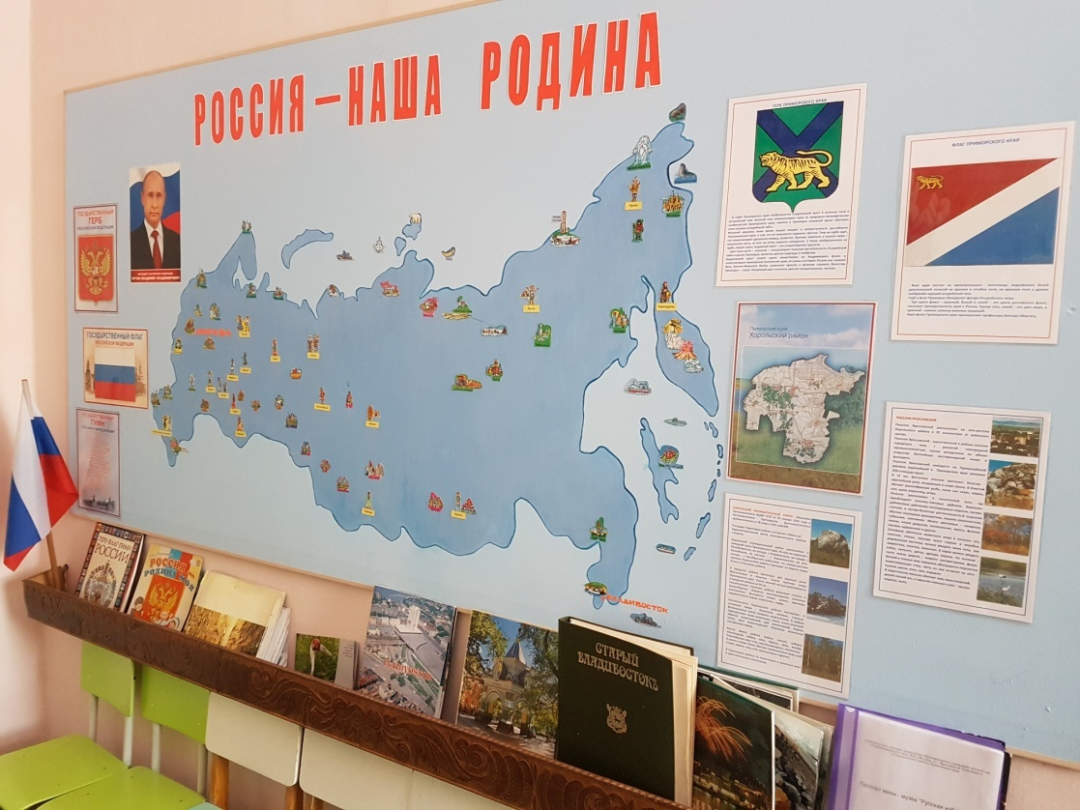

На контуре территории нашей Родины отмечены столица - город Москва и наша Приморская столица город Владивосток. Ребенок старшего возраста уже может увидеть отдаленность нашего края от Москвы. Работая с экспозицией, педагог обращает внимание детей, что на самолете лететь 8 часов до нашего края, а на поезде 5-6 суток. Здесь же представлена информация о нашем районе и поселке. Целенаправленная работа педагога с этой экспозицией должна подвести ребенка к пониманию, что наша Родина - Россия, мы живем в Приморском крае, Хорольском районе, в поселке Ярославский.
Подведение детей к пониманию, что край, в котором мы живем, называется - Приморский, одна из задач педагога. В этом названии как нельзя лучше отражена его существенная особенность: географическая привязанность к Тихоокеанскому побережью. Подбор соответствующего материала позволяет сформировать у дошкольника представление о том, чем славен родной край. Этому разделу посвящена одна из экспозиций.
Географические карты помогают зрительно показать ребенку города Приморского края, заповедные зоны, познакомить с районами края, где имеются специфические виды промышленного производства, обусловленные особенностями природного ландшафта. Для лучшего запоминания мы изобразили на картах полезные ископаемые, редких животных которые обитают в том или ином районе, ту продукцию, которую производят районы края.

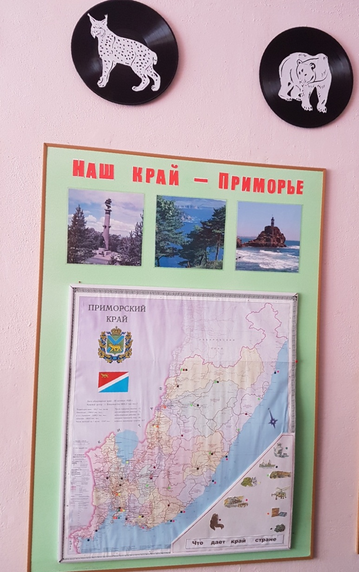
Настоящей достопримечательностью Приморского края стали два вантовых моста Владивостока (Золотой и Русский) – настоящее украшение города, парящие над изрезанным заливом конструкции, которые придают ему неповторимый и узнаваемый облик. Макет Золотого моста украшает и наш музей - это совместная работа детей и родителей.

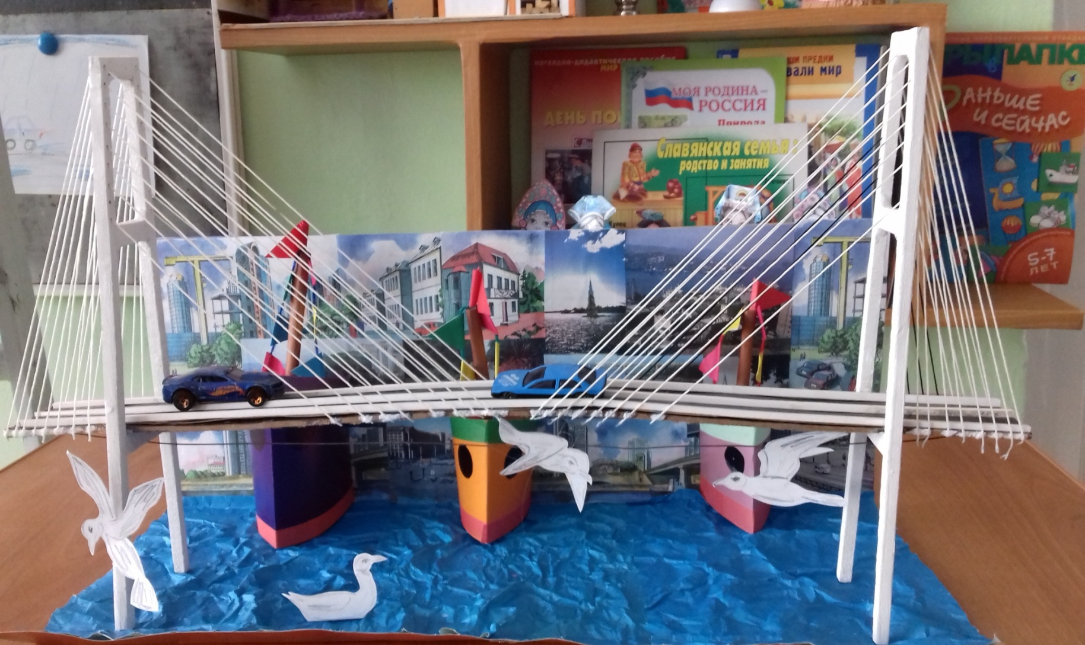
Неповторим растительный и животный мир Приморья. Уссурийская тайга – это своеобразный естественный музей и наши воспитанники должны понять это. Для этого мы тщательно подобрали иллюстрированный материал с краткой информацией о животных и растениях, говорящий о богатстве нашего края, о необходимости охранять и беречь то, что растет и живет в нашем крае. Удачно подобранные иллюстрации, показывают всю прелесть и красоту нашей природы.
Создавая экспозицию «Растительный мир», дети принесли разные коллекции растений, привезенные из отпуска, вместе с родителями собирали листья, ветви для создания гербариев, композиций, из принесенных фотографий изготавливали фотоальбомы, макеты, что способствовало расширению представлений о растительном мире родного края.
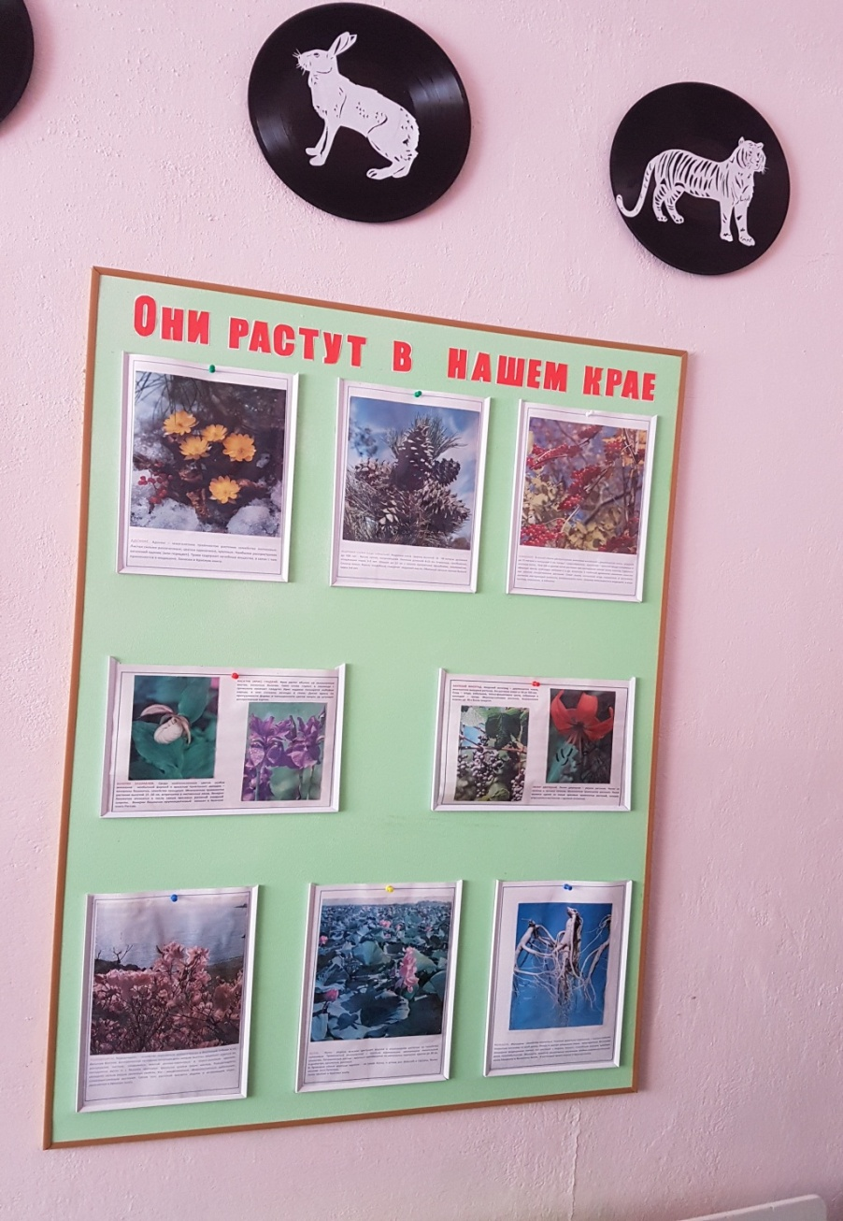
В мини-музей «Животный мир», мы поместили коллекцию игрушек «Животные нашего края», многие экспонаты, дети изготавливают самостоятельно из пластилина, глины, соленого теста, проведенная работа помогла детям узнать о типичных представителях животного мира Приморского края, о среде обитания, повадках, питании и размножении, созданная совместно с детьми «Красная книга» способствовала расширению представлений об исчезающих животных и их бездушном истреблении человеком.

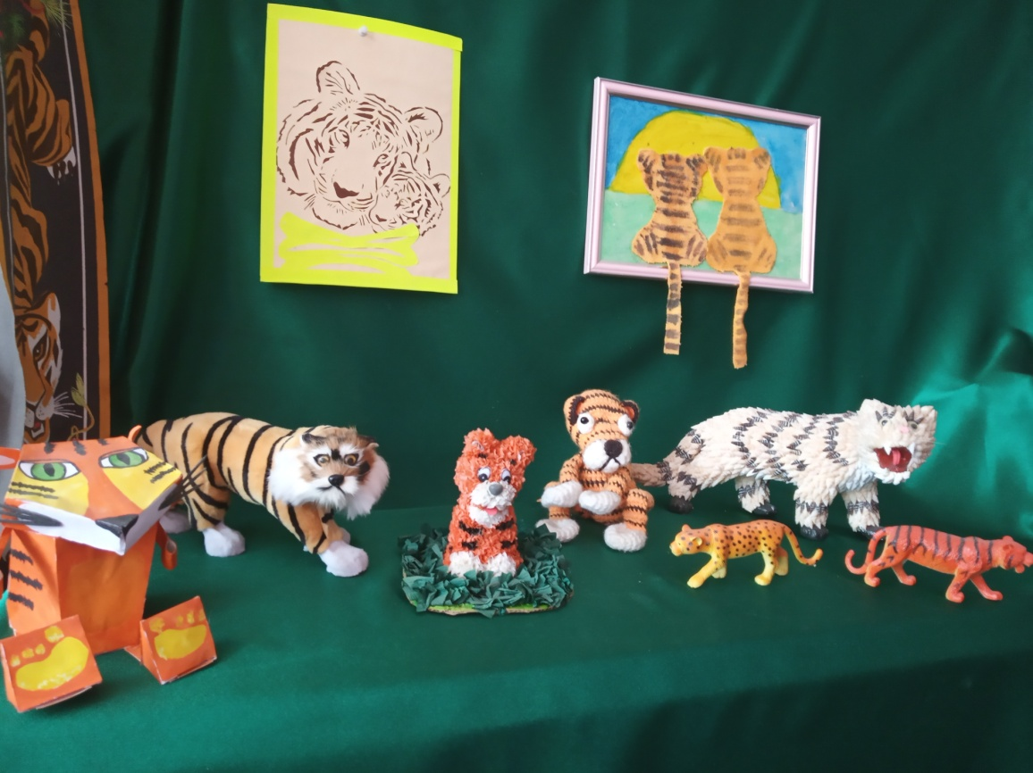

Собранная нами коллекция «Подводный мир» позволила расширить представления детей о разнообразии морских глубин. Дети с удовольствием рассматривают их, восхищаясь необычной формой и расцветкой.

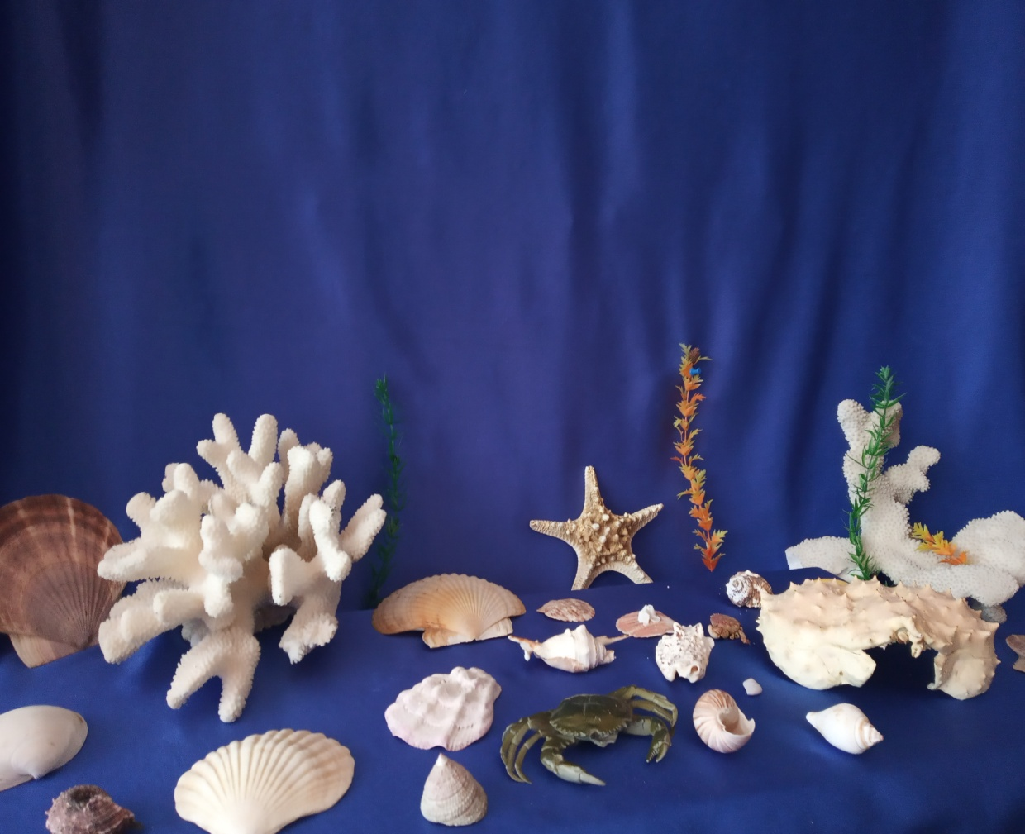
Наш музей посещают не только воспитанники с воспитателем, но и родители с ребенком, для которых продуман план, тематика экскурсии. В нашем ДОУ уже стало традицией приглашать на экскурсии в мини-музеи сверстников других образовательных учреждений.
За последние пять лет использования технологии «музейной педагогики», в реализации регионального компонента, мы убедились в том, что наблюдается рост экологической культуры, и духовно-нравственного воспитания наших детей. Полученные впечатления и знания, воспитанники отражают в продуктивной деятельности: изобразительной, интеллектуальной, речевой. Организованные мероприятия: «День тигра», «Интеллектуальная викторина – Знатоки родного края», «Умники и умницы», «Детский турслет» показывают, что наши воспитанники имеют элементарные географические представления о родном крае, гордятся тем, что живут к крае, уникальном по своим природным особенностям, проявляют интерес к туристско-краеведческой деятельности, с интересом участвуют в совместной со взрослыми деятельности по охране природы родного края.
Мы с уверенностью можем сказать, что использование эколого-краеведческого музея в работе нашего детского сада создает оптимальные условия для формирования у детей целостной «картины мира», воспитания патриотизма, основ гражданственности, а также интереса к своим соотечественникам, «малой Родине» и стране.

